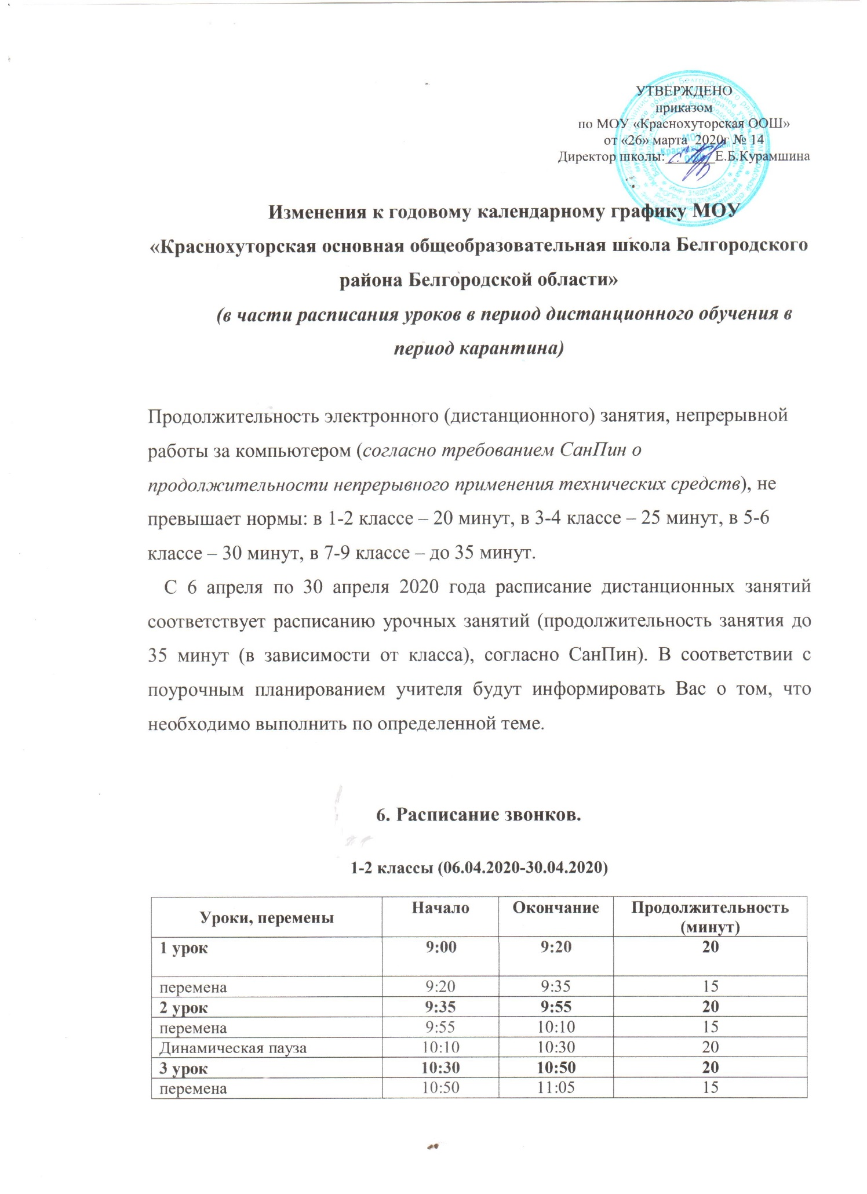

6. Расписание звонков.

1-2 классы (06.04.2020-30.04.2020)

Уроки, перемены | Начало | Окончание | Продолжительность (минут)
1 урок | 1-9:00 2 классы | 9:20 | 20
перемена | 9:20 | 9:35 | 15
2 урок | 9:35 | 9:55 | 20
перемена | 9:55 | 10:10 | 15
Динамическая пауза | 10:10 | 10:30 | 20
3 урок | 10:30 | 10:50 | 20
перемена | 10:50 | 11:05 | 15
4 урок | 11:05 | 11:25 | 20
перемена | 11:25 | 11:40 | 15
5 урок (1 раз в неделю за счет урока физической культуры) | 11:40 | 12:00 | 20

3-4 классы (06.04.2020-30.04.2020)

Уроки, перемены | Начало | Окончание | Продолжительность (минут)
1 урок | 9.00 | 9.25 | 25
перемена | 9.25 | 9.40 | 15
2 урок | 9.40 | 10.05 | 25
перемена | 10.05 | 10.20 | 15
3 урок | 10.20 | 10.55 | 25
перемена | 10.55 | 11.10 | 15
4 урок | 11.10 | 11.35 | 25
перемена | 11.35 | 11.50 | 15
5 урок | 11.50 | 12.15 | 25
перемена | 12.15 | 12.30 | 15
6 урок | 12.30 | 12.55 | 25
перемена | 12.55 | 13.10 | 15
7 урок | 13.10 | 13.35 | 25
перемена | 13.35 | 13.50 | 15

5-9 классы (06.04.2020-30.04.2020)

Уроки, перемены | Начало | Окончание | Продолжительность (минут)
1 урок | 9.00 | 9.30 | 30
перемена | 9.30 | 9.45 | 15
2 урок | 9.45 | 10.15 | 30
перемена | 10.15 | 10.30 | 15
3 урок | 10.30 | 11.00 | 30
перемена | 11.00 | 11.15 | 15
4 урок | 11.15 | 11.45 | 30
перемена | 11.45 | 12.00 | 15
5 урок | 12.00 | 12.30 | 30
перемена | 12.30 | 12.45 | 15
6 урок | 12.45 | 13.15 | 30
перемена | 13.15 | 13.30 | 15
7 урок | 13.30 | 14.00 | 30
перемена | 14.00 | 14.15 | 15

8. Проведение государственной итоговой аттестации в 9 классе
Сроки проведения государственной итоговой аттестации учащихся в 9 классе устанавливаются Министерством образования и науки Российской Федерации.

